**ЛАБОРАТОРНА РОБОТА № 10**

***Мета:*** набуття навичок роботи з різними типами операторів циклу

**Хід роботи:**

Завдання 1:

Лістинг програми:

#include <iostream>

#include <windows.h>

#include <stdio.h>

#include<math.h>

int main()

{

int a;

SetConsoleCP(1251);

SetConsoleOutputCP(1251);

double sum;

int j = 10;

int i;

for ( i = -10; i < j; i++);

{

if (i == 0)

i++;

sum = 1 / (i * i * i);

}

printf("сумаа=%.f", sum);

}

**Результат виконання:**



Завдання 2:

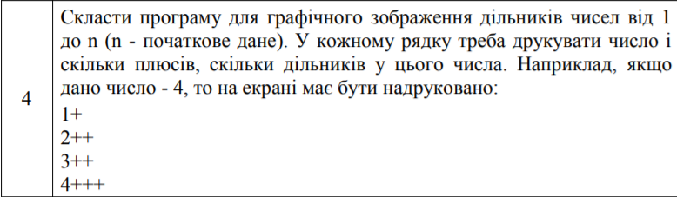

Лістинг програми:

#include <iostream>

#include <windows.h>

#include <stdio.h>

#include<math.h>

int main()

{

int a,k;

SetConsoleCP(1251);

SetConsoleOutputCP(1251);

printf("введіть по яке число ви хочете знайти кк-сть дільників--"); scanf_s("%d", &a);

for (int i = 1; i <= a; i++)

{

k = 0;

printf("%d", i);

for (int j = 1; j <= i; j++)

{

if (i % j == 0)

k++;

}

for (int m = 0; k > m; m++)

printf("+");

printf("\n");

}

}

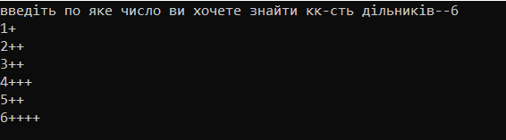**Результат виконання:**

***Самостійна робота***

***Завдання №1:***

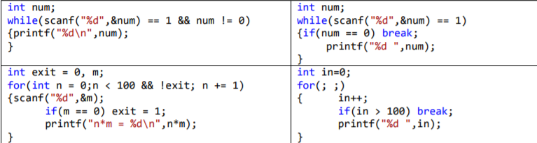

***Завдання №2:***

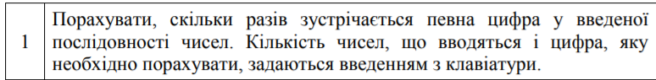

Лістинг програми:

#include <iostream>

#include <windows.h>

#include <stdio.h>

#include<math.h>

int main()

{

int a,b,chet=0;

SetConsoleCP(1251);

SetConsoleOutputCP(1251);

printf("введіть кількість чисел-"); scanf_s("%d", &a);

printf("введіть число для перевірки-"); scanf_s("%d", &b);

for (int i = 0; i < a; i++)

{

int chit = 0;

printf("-->"); scanf_s("%d", &chit);

if (chit == b)

chet++;

}

printf("к-кість раз,що повторюється-->%d", chet);

}

***Результат виконання программи:***

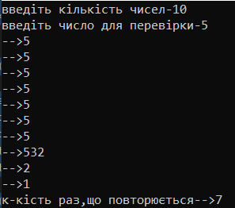 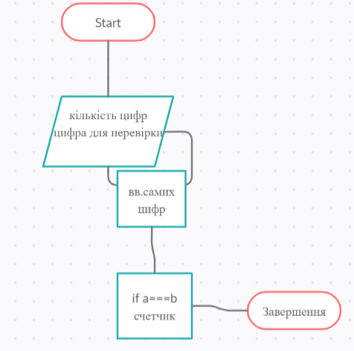

***Завдання №3***

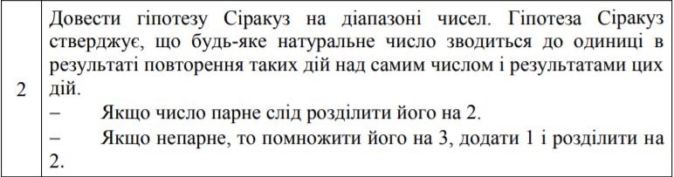

***Лістинг программи:***

int main() {

SetConsoleCP(1251);

SetConsoleOutputCP(1251);

int n;

int k = 0;

printf("введіть кількість чисел для перевірки-->"); scanf_s("%d", &n);

for (int i = 0; i < n; i++)

{

printf("-->"); scanf_s("%d", &k);

while (k != 1)

{

if (k % 2 == 0)

{

k = k / 2;

printf("%d\n", k);

}

else

{

k = (k * 3 + 1) / 2;

printf("%d\n", k);

}

}

k = 0;

}

}***Результат виконання программи:***

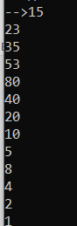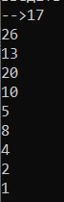

***Завдання №4***



***Лістинг программи:***

#include <iostream>

#include <stdio.h>

#include <windows.h>

int main()

{

SetConsoleCP(1251);

SetConsoleOutputCP(1251);

int n, summ,summt=0, cifr=0,p,v,t,ch;

int k = 0;

printf("введіть кількість чисел для перевірки(до 4 знаків)-->"); scanf_s("%d", &n);

for (int i = 0; i < n; i++)

{

printf("-->"); scanf_s("%d", &k);

p = k / 1000;

v = k / 100 % 10;

t = k / 10 % 10;

ch = k % 10;

summ = p + v + t + ch;

if (k < 0)

printf("-число не натуральне");

else

if (summt < summ)

{

summt = summ;

cifr = k;

}

}

printf("\nsumm=%d\ncifra=%d", summt, cifr);

}

***Результат виконання программи:***

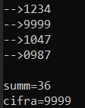

***Завдання №5***



***Лістинг программи:***

#include <stdio.h>

int main()

{

for (size_t i=0; i<10; i++) {

for (size_t j=0; j<10; j++)

if (i==j)

printf("$");

else

printf(" ");

printf("\n");

}

}

***Результат виконання***

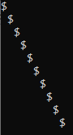

***Завдання №6***



***Лістинг программи:***

#include <iostream>

#include <stdio.h

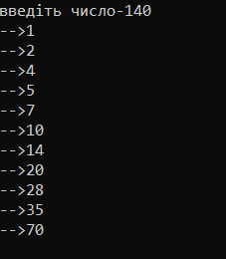#include <windows.h>

int main()

{

SetConsoleCP(1251);

SetConsoleOutputCP(1251);

int n;

printf("введіть число-"); scanf_s("%d", &n);

for (int i = 1; i < n; i++)

if (n % i == 0)

printf("-->%d\n", i);

}

***Результат виконання программи:***

***Висновки:*** в ході виконання лабораторної роботи було визначено особливості використання операторів циклу.